ここに文章ここに文章ここに文章ここに文章ここに文章ここに文章ここに文章ここに文章ここに文章ここに文章ここに文章
ここに文章。
ここに文章ここに文章ここに‼
ここに文章ここに文章ここに‼

タイトルタ

ここに文章ここに文章
ここに文章ここに文章
ここに文章ここに文章

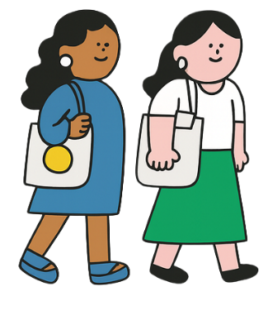

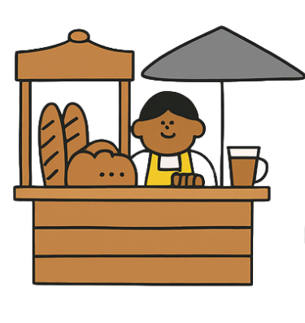
写真
写真
写真

ここに文章ここに文章ここに文章ここに文章ここに文章ここに文章ここに文章ここに文章ここに文章ここに文章ここに文章ここに文章ここに文章ここに文章ここに文章ここに文章ここに文章ここに文章ここに文章ここに文章ここに文章ここに文章ここに文章ここに文章ここに文章ここに文章
ここに文章ここに文章ここに文章ここに文章ここに文章ここに文章ここに文章ここに文章ここに文章ここに文章ここに文章ここに文章ここに文章ここに文章ここに文章ここに文章ここに文章ここに文章ここに文章ここに文章ここに文章ここに文章ここに文章ここに文章ここに文章ここに文章
ここに文章ここに文章ここに文章ここに文章ここに文章ここに文章ここに文章ここに文章ここに文章ここに文章ここに文章ここに文章ここに文章ここに文章ここに文章ここに文章ここに文章ここに文章ここに文章ここに文章ここに文章ここに文章ここに文章ここに文章ここに文章ここに文章

ここに文章ここに文章
ここに文章ここに文章
ここに文章ここに文章
ここに文章ここに文章ここに文章
テンプレBabyメッセ
ここに文章ここに文章ここに文章
2030

１２月１４日(土)
ここに文章ここに文章ここに
文章
文章
主催：テンプレＢａｂｙ実行委員会
兵庫県加古川市のかつめしはおいしい町１２

